Forduljon az 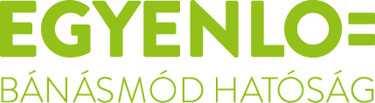
ügyfélszolgálatához, ha

neme,
faji hovatartozása,
bőrszíne,
nemzetisége,
nemzetiséghez
való tartozása,
fogyatékossága,
életkora,
egészségi állapota,
vallási-
vagy világnézeti meggyőződése,
politikai vagy más véleménye,
anyanyelve,
családi állapota,
anyasága vagy apasága,
szexuális irányultsága,
nemi identitása,
vagyoni helyzete

vagy egyéb tulajdonsága miatt
hátrányos megkülönböztetés éri!
Az Egyenlő Bánásmód Hatóság feladata a hátrányos megkülönböztetéssel okozott jogsértések kivizsgálása és megszüntetése.
Keresse fel Dr. Szatmári Éva Fejér megyei egyenlőbánásmód-referens ügyfélfogadását:
+36 30/ 960-2657, eva.drszatmari@gmail.com
Bicskei Polgármesteri Hivatal
2060 Bicske, Hősök tere 4. tel: +36 22/565-464
2016.12.06. kedd 11:30-15:30
Fejér Megyei Család, Esélyteremtési és Önkéntes Ház
8000 Székesfehérvár, Rákóczi út 25. tel: +36 30/380-7943
2016.12.14. szerda 11:30-15:30
Székesfehérvári Regionális Álláskeresők Egyesülete
8000 Székesfehérvár, Tolnai u. 10. tel: +36 20/562-9619
2016.12.21. szerda 11:30-15:30
2016.12.28. szerda 11:30-15:30
(bejárat az iskolaudvar felöli oldalon)

Egyenlő bánásmód– mindenkit megillet!

